天下纵横PC端用例规约

组名： 第 9组
组员： 蔡旭群、区梓恒、游志伟、吴培宁、郑锐芝
日期： 2018-10-10

目录
一、规约定义 2
二、规约详情 3
1账户管理 3
1.1 PC端用户登录 3
1.2注册 4
2.查看首页 5
2.1 首页浏览群成员与其位置信息 5
2.2 个人信息维护 6
2.3创建群 7
2.4申请加入群 8
3.后台管理 9
3.1管理注册用户 9
3.1群管理 10

一、规约定义
缩写、术语 | 解 释
AOTW | 天下纵横系统（All Over The World）的简称
Tourist | 游客
RegUser | AOTW系统的普通用户角色
SysUser | AOTW系统的系统管理员
ZHGL | AOTW系统的账号管理模块
SYXX | AOTW系统的首页信息模块
HTGL | AOTW系统的个人信息模块

二、规约详情

1账户管理

1.1 PC端用户登录
用例名称： | PC端用户登录
用例ID： | AOTW-ZHGL-1
角色： | RegUser、Designer
用例说明： | 登录PC端天下纵横
前置条件： | 网页是未登录状态
基本事件流： | 1．用户打开网址，进入天下纵横登录界面图（AOTW-ZHGL-1-1）  2．输入用户名，密码。其中，密码仅能输入数字、字母或其组合，点击“登录按钮”。系统自动匹配用户身份（系统管理员或者普通用户），验证成功进入个人操作界面
其它事件流： | 游客点击“注册”，系统跳转至注册账号流程
异常事件流： | 用户登录验证失败，弹窗提示失败原因
后置条件：
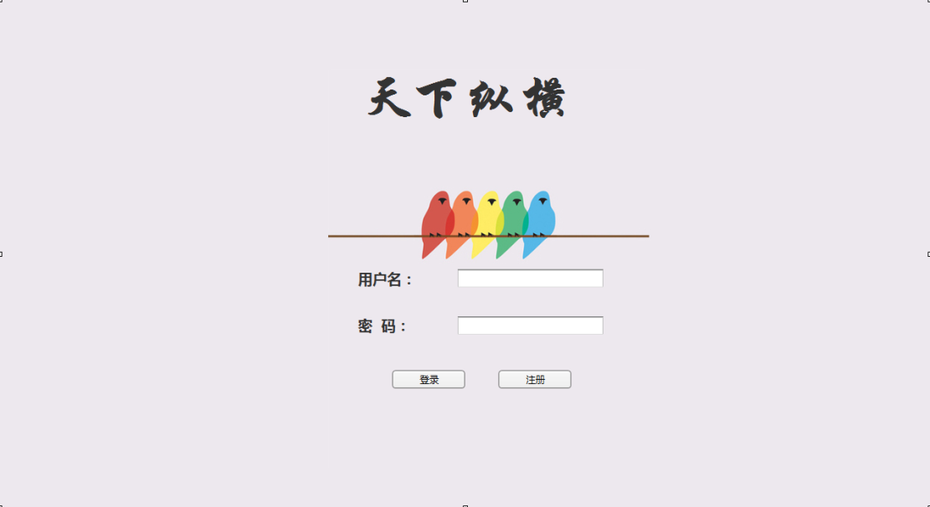

图AOTW-ZHGL-1-1

1.2注册
用例名称： | 注册
用例ID： | AOTW-ZHGL-2
角色： | Tourist
用例说明： | 注册符合身份的账号
前置条件： | 用户未登录状态
基本事件流： | 1．用户进入天下纵横PC端，点击“注册”按钮  2．系统打开注册界面（如图AOWT- ZHGL-2-1），注册登录名格式可为数字、字母、中文或其组合，注册登录密码和确认密码格式为字母、数字或其组合，确认密码输入必须与登录密码输入相同，用户真实姓名只能输入文字，手机号码只能输入数字，点击白框可选择上传头像。  3. 点击提交注册按钮提交注册，若注册成功，返回登录页面，若注册失败，  继续在此页面完成注册
其它事件流：
异常事件流：
后置条件：
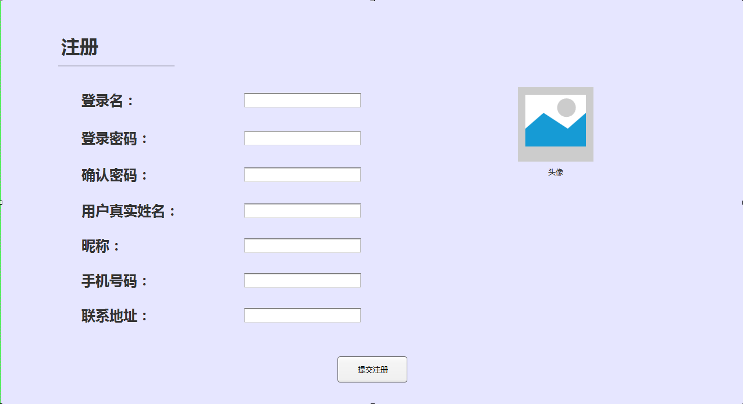
图AOTW-ZHGL-2-1

2.查看首页

首页浏览群成员与其位置信息
用例名称： | 列表浏览群成员与其位置信息
用例ID： | AOTW -SYXX-1
角色： | RegUser
用例说明： | 首页列表浏览群成员状态与其位置信息
前置条件： | 用户已登录状态
基本事件流： | 1．用户填写账号、密码，点击登录，系统进入首页浏览页面（图AOWT -SYXX-1-1）  2．左边列表可浏览列表成员，右边为所选中成员的位置信息，左边搜索框可搜索用户加入或创建的群聊及群里的成员，右边搜索框可通过群聊名称搜索想要加入的群
其它事件流： | 1．点击刷新按钮可刷新群成员状态  2．下拉可继续浏览更多成员
异常事件流： | 1．网络连接出错，显示上一次缓存的状态和位置信息
后置条件：

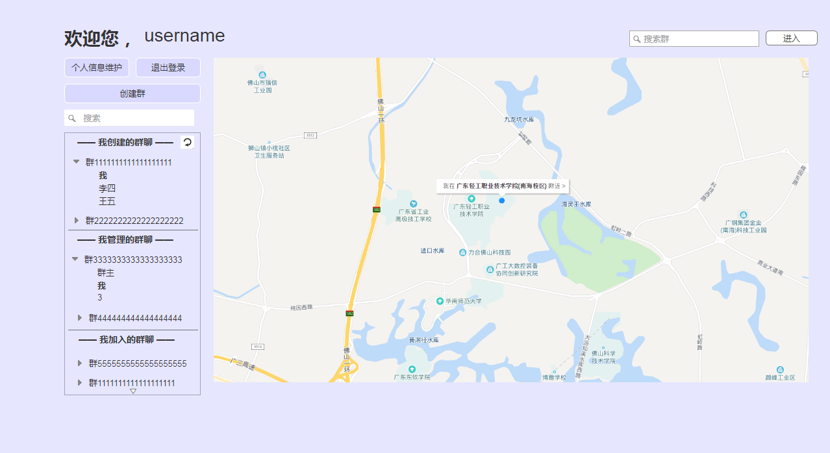
图AOTW-SYXX-1-1

2.2 个人信息维护
用例名称： | 个人信息维护
用例ID： | AOTW-SYXX-2
角色： | RegUser
用例说明： | 在主页点击个人信息维护进入
前置条件： | 用户已登录
基本事件流： | 1．用户进入天下纵横PC端首页，点击“个人信息维护”按钮  2．系统打开个人信息维护界面（如图AWOT-SYXX-2-1），页面显示个人注册信息，用户真实姓名只能输入文字，手机号码必须是有效，点击头像框可选择本地头像进行上传。  3. 用户确认无误后，点击【确认】提交修改，若修改成功，返回首页，若修改失败，继续在此页面继续修改
其它事件流： | - 用户点击【返回首页】，系统将结束本次修改，并向用户展示系统首页  - 用户点击【退出登录】，系统将注销账号，并向用户展示系统登录页面
异常事件流：
后置条件：
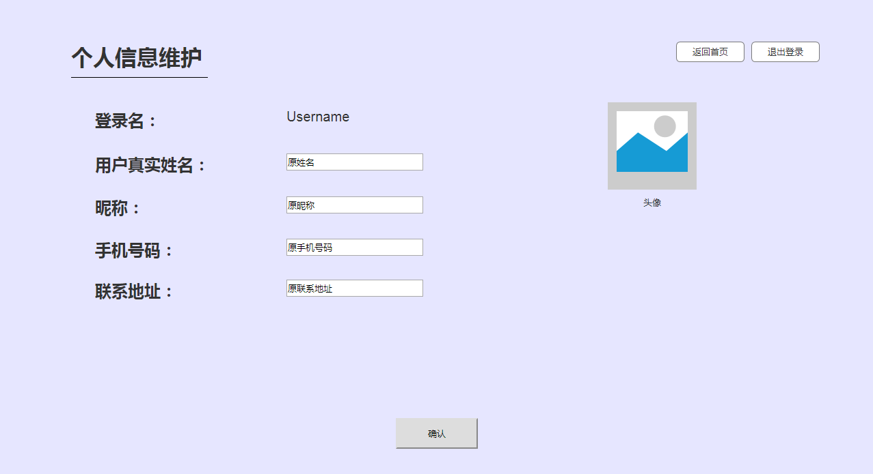
图AOTW-SYXX-2-1

2.3创建群
用例名称： | 创建群
用例ID： | AOTW-SYXX-3
角色： | RegUser
用例说明： | 在主页点击创建群可进入
前置条件： | 用户已登录
基本事件流： | 1．用户进入天下纵横PC端首页，点击“创建群”按钮  2．系统打开创建群的界面（如图AOTW-SYXX-3-1），群名称与群地点可为数字、字母、中文或其组合，群规模与群分类都只能选一种  3. 用户填写完信息后，点击【确认】提交，若创建成功，返回首页，若创建失败，继续在此页面完成填写
其它事件流： | 1. 用户点击【返回首页】，系统将结束本次修改，并向用户展示系统首页  2. 用户点击【退出登录】，系统将注销账号，并向用户展示系统登录页面
异常事件流：
后置条件：
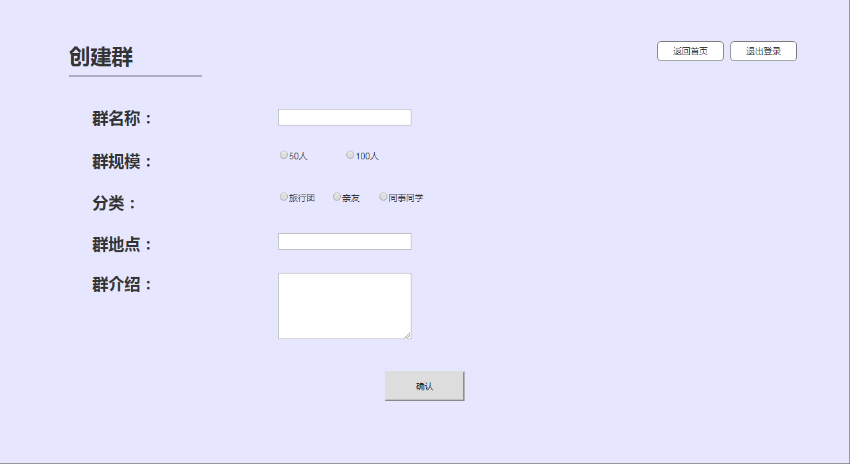
图AOTW-SYXX-3-1

2.4申请加入群
用例名称： | 申请加入群
用例ID： | AOTW-SYXX-4
角色： | RegUser
用例说明： | 在主页搜索群后点击【进入】
前置条件： | 用户已登录
基本事件流： | 1．用户进入天下纵横PC端首页，输入群名进行搜索，选中搜索结果中的任一群聊，点击【进入】按钮  2．系统打开并显示该群的群资料（如图AOTW-SYXX-4-1）  3. 点击【申请加入】，若申请成功，提示“申请成功”，然后返回首页，若申请失败，则提示失败的原因（如群成员总数已达上限）
其它事件流： | 1. 用户点击【返回首页】，系统将结束本次修改，并向用户展示系统首页  2. 用户点击【退出登录】，系统将注销账号，并向用户展示系统登录页面
异常事件流：
后置条件：

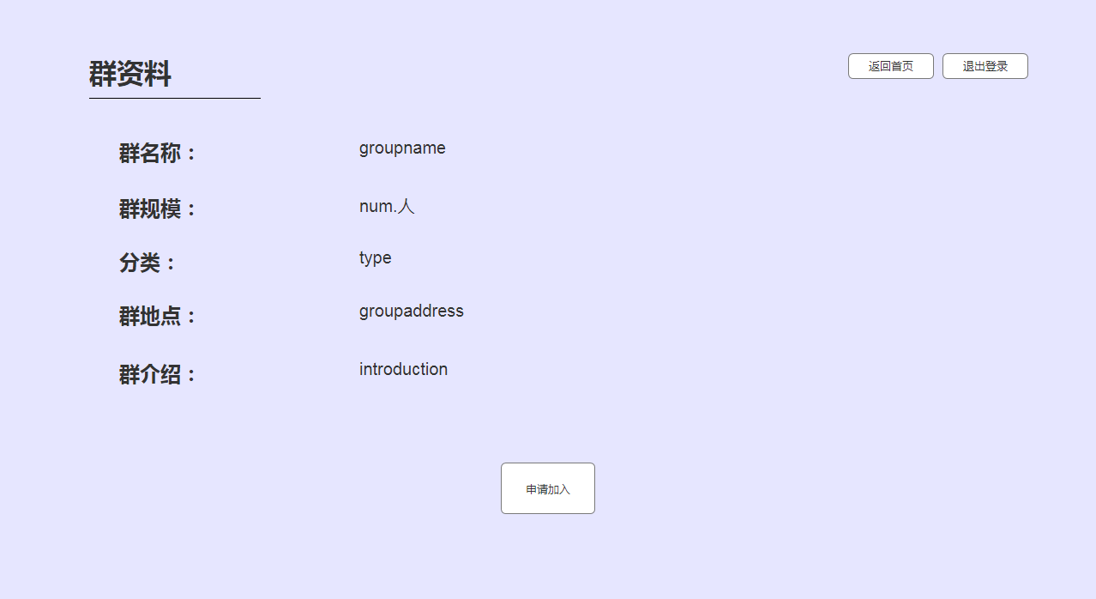
图AOTW-SYXX-4-1

3.后台管理

3.1管理注册用户
用例名称： | 管理注册用户
用例ID： | AOTW-HTGL-1
角色： | SysUser
用例说明： | 方便管理员管理系统上所有用户
前置条件： | 登录状态，并且为管理员角色
基本事件流： | 1. 管理员鼠标移至【系统管理】，系统展示“群管理”和“用户管理”两个菜单。（图AOTW-HTGL-1-1）  2. 管理员点击【用户管理】，系统跳转到管理注册用户界面(图AOTW-HTGL-1-2)，系统默认显示（10个最近注册的用户）  3. 管理员在搜索框输入用户名，点击【搜索】进行模糊查找，系统显示查找的结果（一页显示不超过10个）  4. 管理员点击对应的用户昵称下面的【启用】或【禁用】，系统处理请求，提示启用/禁用是否成功。
其它事件流： | - 用户点击左侧【<】号图标，系统将返回上一页查找结果  - 用户点击右侧【>】号图标，系统将显示下一页查找结果
异常事件流：
后置条件：

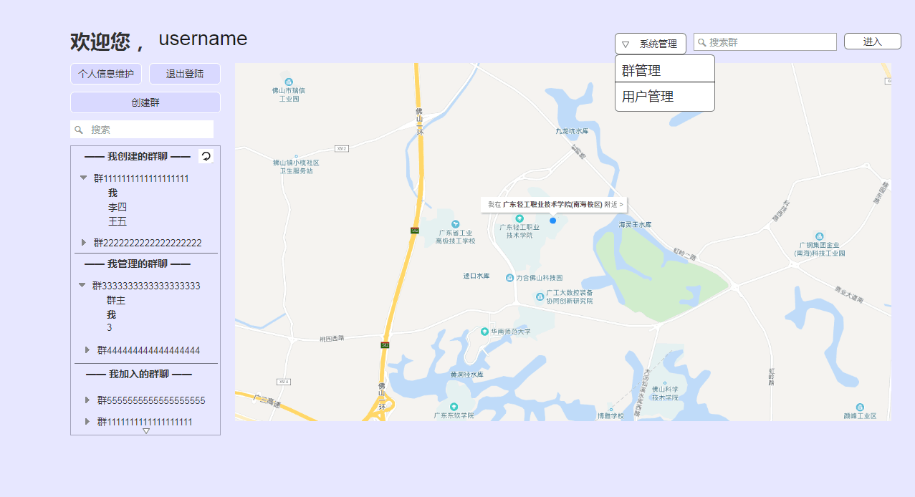
图AOTW-HTGL-1-1

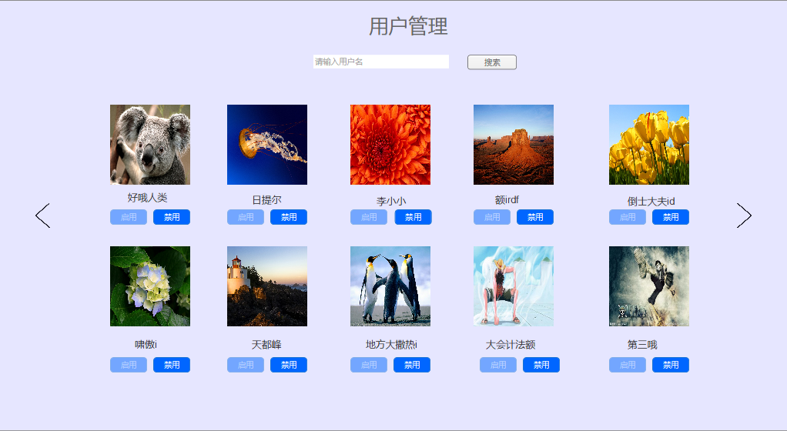
图AOTW-HTGL-1-2

3.1群管理
用例名称： | 群管理
用例ID： | AOTW-HTGL-2
角色： | SysUser
用例说明： | 方便管理员管理系统上所有群聊
前置条件： | 登录状态，并且为管理员角色
基本事件流： | 1. 管理员鼠标移至【系统管理】，系统展示“群管理”和“用户管理”两个菜单。（图AOTW-HTGL-1-1）  2. 管理员点击【群管理】，系统跳转到管理群聊界面(图AOTW-HTGL-2-1)，系统默认显示（10个最近创建的群聊）  3. 管理员在搜索框输入群名称，点击【搜索】进行模糊查找，系统显示查找的结果（一页显示不超过10个）  4. 管理员点击对应的群名称下面的【启用】或【禁用】，系统处理请求，提示启用/禁用是否成功。
其它事件流： | 1. 用户点击左侧【<】号图标，系统将返回上一页查找结果  2. 用户点击右侧【>】号图标，系统将显示下一页查找结果
异常事件流：
后置条件：

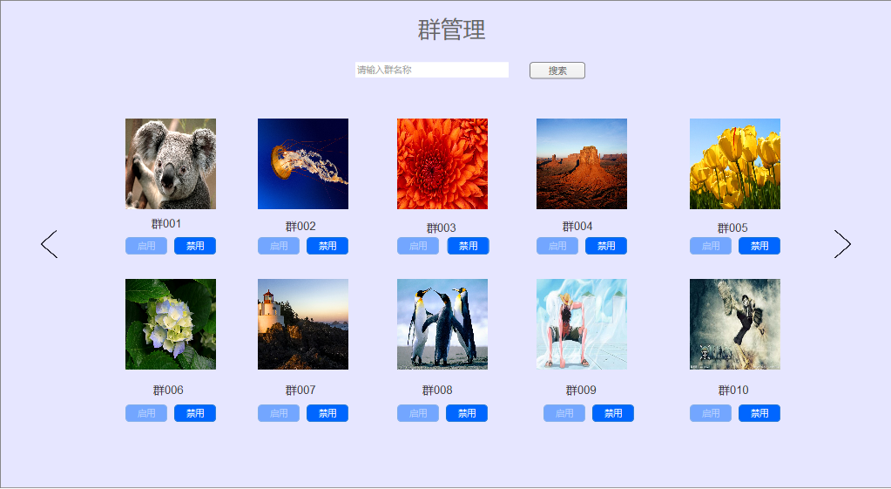
图AOTW-HTGL-2-1

